# Curso de ****Scrum Parte 5: Executando Projetos com Agile****

# Implementação e Gerenciamento de Mudanças

## Iterativo incremental

O desenvolvimento iterativo permite a **correção de curso** na medida que o Time Scrum adquire um **melhor entendimento**. A **iteração** não deve ser confundida com **interação**, embora ela pressuponha interatividade, é mais do que isso, ela é a interatividade em momentos específicos.

Por exemplo, se formos fazer uma iteração com um cliente ela pode ter a duração de 1 mês. Vamos considerar o intervalo entre dois encontros. Vamos fazer contato com o cliente no primeiro dia do mês e no último dia, no primeiro contato, vamos buscar entender o que o cliente precisa e no segundo vamos ver se conseguimos alcançar aquilo que foi requisitado.

Diferente da gestão tradicional de projetos, onde as iterações são mais demoradas e as vezes se resumem a uma reunião no início do projeto e uma no fim, podendo levar até um ano sem contato entre os desenvolvedores e o cliente. No Scrum, nós buscamos manter as iterações mais curtas, para garantir que o projeto está seguindo a vontade do cliente e entregar aquilo que ele realmente está buscando. Portanto, são feitas reuniões a cada 2 ou 4 semanas, dependendo do projeto.

Dessa forma conseguimos entregar mais valor, mais rapidamente. Buscando o que é mais urgente e o que é de maior valor para o cliente, é possível entregar mudanças mais concretas no começo. Então, vamos começar a aperfeiçoar o produto, como podemos ver na imagem abaixo:

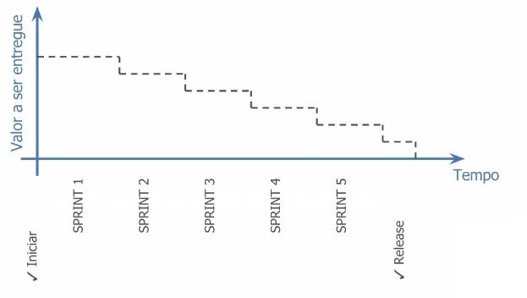

Analisando a imagem, podemos ver uma diminuição no valor entregue ao longo do tempo de projeto, isto não deve ser visto como algo ruim. A grande vantagem de trabalhar com uma visão ágil é justamente entregar a maior mudança, por exemplo, o que é mais urgente e necessário para o cliente logo no começo ou o mais rápido possível. Então, quanto mais avançamos no projeto, menos urgências precisamos entregar, tornando mais rápida, assim, a entrega final.

O grande objetivo do Scrum é desenvolver porções funcionais do produto à cada entrega, ou seja, a cada sprint o projeto é aperfeiçoado e uma parte que efetivamente faz diferença é entregue. Assim podemos classificar o processo de Iteração no Scrum como **Incremental**.

### Em cada Sprint se repetem as fases:

* Planejar e Estimar;
* Implementar;
* Revisão e Retrospectiva;

### Priorização Baseada em Valor

A priorização baseada em valor tem o papel de oferecer o **máximo valor** de negócio em um **período de tempo mínimo**. A priorização deve ser feita mantendo em mente alguns conceitos importantes:

* Valor;
* Risco;
* Dependência

### Cronograma da Release

É uma visão geral de tudo que tem que ser feito no projeto, quebrado em sprints. Ou seja, a cada sprint ou conjunto de sprints* vamos realizar uma entrega. E o Dono do Produto quando faz este Cronograma da Release do Projeto, deve considerar as dependências e os riscos de entregar antecipadamente uma funcionalidade sem ter todos os serviços complementares concluídos.

# Criando Entregas

## Implementar

### Criando as Entregas:

O Time Scrum trabalha nas **tarefas** no Backlog da Sprint para **criar as entregas** da Sprint. Devido a utilização do método **iterativo incremental** as entregas são divididas e o projeto é composto "parte a parte", sendo cada parte entregue (chamadas de **entregáveis da Sprint**) no final de cada conjunto de Sprints.

Ao longo do trabalho de construção desses produtos, nós utilizaremos a ferramenta chamada **Scrumboard**, ela facilita a visualização do andamento das tarefas e portanto deve ser atualizada constantemente e recriada do zero a partir do planejamento de cada nova Sprint.

| **História** | **A Fazer** | **Em Progresso** | **Em Testes** | **Pronto** |
| --- | --- | --- | --- | --- |
| 1 |  |  |  |  |
| 2 |  |  |  |  |
| 3 |  |  |  |  |
| 4 |  |  |  |  |

Esse é um exemplo de **Scrumboard** que pode ser feito com as ferramentas Scrumhalf, Target Process, ou também com Post It na parede da sala da empresa. Para elaborarmos o quadro devemos posicionar durante o início da Sprint todas as tarefas sugeridas durante o planejamento na primeira coluna **A Fazer**, conforme o projeto anda e as tarefas vão sendo feitas elas passam para as outras colunas **Em Progresso**, **Em Testes** e **Pronto**.

## Como Integrar Riscos ao Planejamento Scrum?

Enquanto estivermos gerindo o backlog nós estaremos analisando e gerindo também os Riscos, o Dono do Produto deverá integrar esses Riscos ao próprio backlog do produto, assim, esses Riscos contarão como atividades adicionais no backlog e poderão ser consultados e analisados dentro do planejamento Scrum.

### Riscos Identificados

Durante a criação dos entregáveis, novos riscos podem ser identificados e assim, adicionados ao backlog para que eles sejam trabalhados. Em casos mais complicados o Dono do Produto poderá tomar a decisão de cancelar o Sprint em questão, seja devido a identificação de um grande número de novos pequenos Riscos ou de poucos Riscos, mas que possam acarretar grande perdas.

### Atualização das Dependências

É importante que essas atividades tenham suas dependências atualizadas, porque novas relações entre as tarefas podem surgir ao criar os entregáveis. O time de desenvolvimento tem autoridade para modificar as dependências e, assim, alterar sua forma de trabalho quando achar necessário.

## Ferramentas para Criar Entregas

Dando sequência às aulas que tratam sobre a implementação do Scrum nós falaremos, nesta aula, sobre algumas ferramentas necessárias para criar as Entregas durante o desenvolvimento do projeto em Scrum.

* **Conhecimento do Time Scrum** é a principal ferramente para criar a entrega, pois, por ser um time formado por especialistas, que também conhecem outras áreas a experiência coletiva do Time Scrum em entender as tarefas e o projeto como um todo irá nos ajudar a avaliar e decidir quais pontos deverão ser entregas ao final de uma Sprint;
* **Softwares** além do conhecimento, do "saber lidar" a equipe irá precisar de meios para criar a entrega, os softwares são exemplos de ferramentas que podem ser utilizadas para agendamento, coleta de informações e distribuição. Contudo deverão ser consideradas todas as ferramentas necessárias para o trabalho, não apenas ferramentas digitais ou com alguma característica específica.
* A **Experiência do Scrum Guidance Body** é o que auxilia a equipe a fazer as entregas e a fundir as regras do **Scrum** com o "espírito" da empresa, já que o guia do Scrum é generalizado e não leva em conta a especificidade de cada empresa cabe ao grupo Scrum Guidance Body fazer essas adaptações, quando necessárias.

Olá, daremos seguimento, nesta aula, aos estudos sobre as ferramentas que compõem o Scrum e a forma de utilizá-las para o desenvolvimento de projetos e resolução de problemas complexos. Daremos foco nesta aula para a **Reunião Diária** prevista no guia Scrum. Ela é uma ferramenta essencial para qualquer projeto em Scrum, abaixo são citadas algumas das características específicas desse tipo de reunião.

* Ferramenta do Ciclo de Desenvolvimento de uma *Sprint*;
* **Time-box** - duração de no máximo 15 minutos e não pode ultrapassar o tempo estipulado;
* Todos os membros do Time Scrum devem estar presentes;
* Scrum Master deve ser o facilitador da reunião.

### Benefícios:

Ao manter o contato diário entre os integrantes da equipe a prática da reunião diária traz vários benefícios para o projeto e para a equipe, tais como:

* Time Scrum motivado;
* Novos riscos identificados;
* Riscos são mitigados;

### Atualizações:

* Scrumboard;
* Gráfico Burndown.

## Técnicas para Conduzir uma Reunião Diária

Agora que já entendemos as características gerais da reunião diária e sua importância, nós apresentaremos algumas ferramentas de execução que ajudarão a entender como colocar as reuniões diárias em prática, e também, falaremos sobre técnicas para a condução dessas reuniões.

### Técnica das 3 perguntas

Nessas reuniões três perguntas são fundamentais! Ao serem respondidas por todos os membros da equipe de desenvolvimento, fazemos com que eles revisem o trabalho que vem sendo feito e ao mesmo tempo compartilhem suas dificuldades com o restante da equipe.

* O que eu fiz ontem?
* O que eu farei hoje?
* Quais obstáculos estou enfrentando?

### Sala de Guerra

É a denominação dada ao ambiente no qual os membros do time podem comunicar-se com liberdade, sem o peso da formalidade. Dessa forma, os membros do time podem entender melhor as ideias e sentimentos de outros membros e, assim, todos poderão trabalhar de forma conjunta, sabendo das dificuldades dos colegas fica fácil auxiliá-los e ajudar a superá-las.

### Vídeo conferência

Por mais que esses encontros sejam de extrema importância, pode acontecer do Time Scrum não estar presente no mesmo local de trabalho ao mesmo tempo, aí entram as ferramentas tecnológicas como as vídeo conferências que permitem que a reunião aconteça.

Quaisquer **mudanças ou atualizações** no backlog devem ser discutidas e incorporadas no **Backlog Priorizado do Produto**. Por exemplo, se uma Sprint foi terminada, mas uma entrega não foi aceita, ela vai retornar para o Backlog do Produto e, posteriormente, se o dono do produto achar importante, ele vai entrar na próxima Sprint.

O **Backlog Priorizado do Produto** pode ser atualizado pelas seguintes situações: - Novas Histórias de Usuários; - Novas Solicitações de Mudança; - Novos Riscos Identificados; - Histórias de Usuários atualizadas.

O **Cronograma** de Planejamento da Release pode ser **atualizado** para refletir o impacto do refinamento.

## Técnica para Refinar o Backlog Priorizado do Produto

A técnica utilizada para refinar o Backlog é realizar uma **reunião de Revisão do Backlog Priorizado do Produto**. Essa estratégia assegura que as **Histórias de Usuários** e os **Critérios de Aceitação** sejam compreendidos e alinhados com as prioridades reais dos clientes.

O Gráfico Burndown é uma ferramenta simples e nele relacionamos o ideal com o desempenho real da equipe. Em um dos eixos do gráfico são colocados os pontos que devem ser entregues na Sprint, isto é, aquilo que deve estar pronto em um prazo pré-determinado. No gráfico o objetivo é zerar os pontos e alcançamos isso quando as tarefas delimitadas são concluídas. Portanto, considerando as semanas, temos um "ideal".

O exemplo abaixo mostra que a equipe enfrentou problemas nas entregas durante as primeiras duas semanas, mas um avanço grande ocorreu a partir da terceira semana. Mesmo fazendo um caminho diferente, a equipe também chegou ao ponto zero, do "ideal".

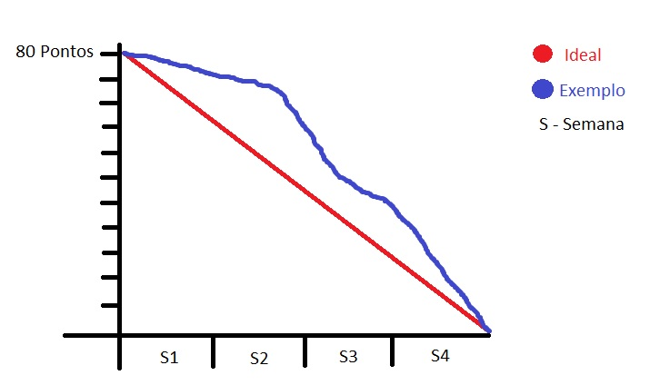

# Responsabilidades na Implementação

## Papéis

### Dono do Produto

* Esclarecer os requisitos de negócios, explicar para o time o significado de cada critério de aceitação;
* Refinar o Backlog Priorizado.

### Scrum Master

* Apoiar o Time Scrum na criação das entregas;
* Ajudar a atualizar o Scrumboard;
* Facilitar as reuniões de revisões.

### Time de Desenvolvimento

* Criar os entregáveis;
* Identificar Riscos;
* Implementar respostas a Riscos;
* Atualizar gráfico de Burndown;
* Atualizar Scrumboard;
* Submeter-se a solicitações de mudanças sempre que necessário;
* Participar de reuniões de revisão.

# Gerenciamento de Mudanças com Agile

## Gerenciamento das Mudanças em Scrum

O **Time Scrum deve compreender que** processos de desenvolvimento Scrum são projetados para **aceitarem mudanças** sem que elas causem grandes problemas para a equipe, já que o projeto é dividido dentro das Sprints e as mudanças podem ocorrer após uma entrega e antes da próxima.

## Princípio Fundamental do Manifesto Ágil:

* **Responder às mudanças em vez de seguir um plano.** Uma das razões desse princípio existir é o fato de que os planejamentos de longo prazo são ineficazes para projetos complexos.

Agora, quem deve aprovar as mudanças durante o projeto? O **Dono do Produto** poder aprovar a maioria das mudanças, podendo até interromper uma Sprint; Os **Stakeholders** realizam mudanças além do domínio do Dono do Produto e, por fim, a **Diretoria Sênior** pode aprovar mudanças significativas.

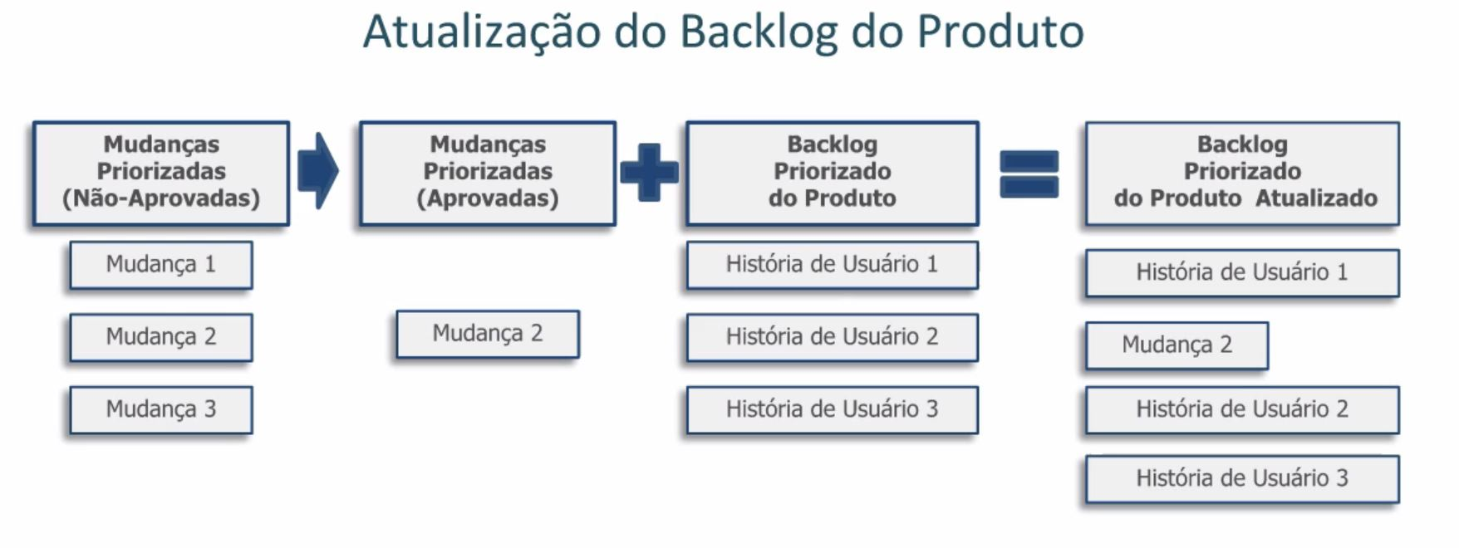

## Flexibilidade e Estabilidade

* Scrum realça a **flexibilidade e estabilidade** ao limitar o ciclo de desenvolvimento a 4 semanas.
* Desenvolvimento Iterativo de Produto: os stakeholders podem apresentar Solicitações de Mudança a qualquer momento do projeto.
* Time Scrum: a interação contínua entre os membros pode fazer com que surjam mudanças.
* Alta administração: pode recomendar mudanças por causa de alterações na direção estratégica da empresa.
* Scrum Guidance Body: mudança na regulamentação do governo, diretrizes corporativas, melhorias e lições aprendidas.

A flexibilidade é uma importante característica, portanto, alguns exemplos dela:

* **Time-box** - É o limite de tempo para concluir uma tarefa, se no final do **Time-box** o trabalho permanecer incompleto, o mesmo é transferido para um **Time-box** posterior, mantendo a estrutura dessa forma.
* **Times multifuncionais** - Têm oportunidades de considerar mudanças nos objetivos, antes de iniciar o próximo *Sprint*, além de conhecimentos gerais e autonomia para tomar decisões.
* ** Priorização Baseada em Valor** - Priorizar os itens mais importantes, ou seja, os que têm maior Valor para as partes interessadas.

O *Backlog* do Produto permite a incorporação de modificações e a adição de novos requisitos, quando necessário, e isso ocorre por meio da integração contínua. O Time Scrum pode incorporar funcionalidades novas e modificadas nas entregas.

### Mudanças em uma *Sprint*

* O Dono do Produto define se a mudança **pode esperar** até a próxima *Sprint* ou se **encerra a *Sprint*** e inicia uma nova. Mudanças não são permitidas **durante** a *Sprint*.
* **Frequência de mudanças esperadas** - gera impacto
* Impacto sobre a Decisão de duração da *Sprint* - Se o projeto tiver muitas mudanças, deve-se encurtar a duração das Sprints, mas se não for o caso a duração pode continuar normal.

A imagem abaixo retrata em forma de gráfico um exemplo do último item da lista acima, em casos de mudanças no projeto recomenda-se que a duração da Sprint seja reduzida. Observe:

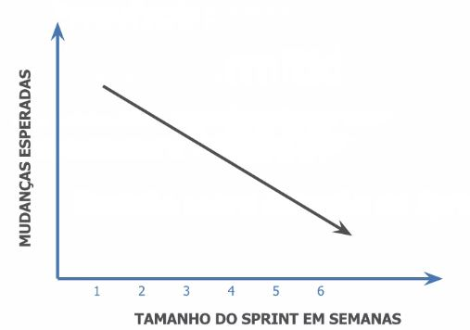

## Influência sobre a Duração da *Sprint*

Além da frequência de mudança esperada,é importante considerar para estabelecer a duração do Sprint o seguinte:

* Estimativa de tempo para concluir o trabalho;
* Data prevista para encerramento.

## Refinamento do Backlog Priorizado do Produto

Para refinar o Backlog são necessários:

* Dono do Produto
* Gerenciar Mudanças
* Reunião de Revisão do Backlog do Produto.
* O **Scrum Master** é responsável por garantir que os requisitos e os **Critérios de Aceitação** não sejam alterados durante a **Reunião de Revisão do Sprint**.

## Mudanças em Portfólios e Programas

Qualquer modificação que ocorra nos **programas ou portfólio** pode ter um **efeito cascata** em todos os projetos e *Sprints*.